

面向对象Java—实验报告



实验一： Java编程基础.

姓 名： 马凌峰
学 号： 202307020122
专业班级： 计算机232
系 别： 计算机科学与技术
学 院： 电子信息与人工智能学院

实验1 Java编程基础 （实验报告）
- 实验目的
在集成开发环境下，依照Java语言的基本语法编译和执行简单Java的程序，通过本次实践环节理解java程序的运行机制，掌握 java 语言的基本结构和程序设计方法(宋体，小四，行距24磅)
- 实验目标
- 能够配置java开发环境；
- 能够运用集成开发工具开发简单的Java程序，理解java语言的语法规则；
- 能够利用Java语言解决实际问题，进一步熟悉和掌握java语言的程序设计的方法。
- 实验内容
3.1 实验环境
3.2 具体实验内容
1.安装jdk，设置环境变量，配置java集成开发环境；
2.编写程序解决“百钱买百鸡”问题。公鸡五钱一只，母鸡三钱一只，小鸡一钱三只，现有百钱欲买百鸡，共有多少种买法？
3.利用switch语句判断一周的第几天是星期几（第一天是星期日，第二天是星期一，第三天是星期二，以此类推）。
4.定义一个计算器类，该类中包含加、减、乘、除4个静态方法，并定义一个测试类，调用对应的方法进行四则运算。
5.在类中定义一个静态方法printTree打印一颗树,该方法没有返回值，需要一个整形参数number定义树的高度,在主方法中调用这个方法，number值为5和10时得到下图的结果。

- 实验过程分析
4.1 实验步骤
1.安装jdk，设置环境变量，配置java集成开发环境；
2.编写程序解决“百钱买百鸡”问题。公鸡五钱一只，母鸡三钱一只，小鸡一钱三只，现有百钱欲买百鸡，共有多少种买法？
- 先定义了一些常量:总钱数100元、总鸡数100只、公鸡价格5元、母鸡价格3元和小鸡价格1元（使用时*3）
- 使用两重循环来穷举所有可能的组合。外层循环遍历购买公鸡的花费,内层循环遍历购买母鸡的花费，每次循环公鸡的花费+5，母鸡的花费+3
- 对于每一种组合,计算出小鸡的数量(总钱数 - 公鸡花费 - 母鸡花费)
- 如果这种组合的总鸡数等于100只,则输出这种买法的详细信息,包括公鸡、母鸡和小鸡的数量
- 循环结束后输出总共有多少种可行的买法
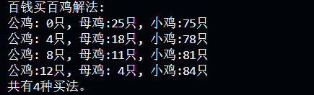
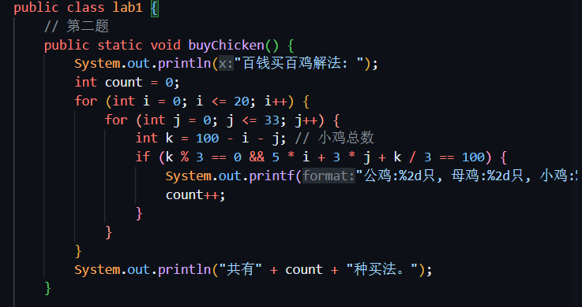
// 第二题
public static void buyChicken() {
System.out.println("百钱买百鸡解法: ");
int count = 0;
for (int i = 0; i <= 20; i++) {
for (int j = 0; j <= 33; j++) {
int k = 100 - i - j; // 小鸡总数
if (k % 3 == 0 && 5 * i + 3 * j + k / 3 == 100) {
System.out.printf("公鸡:%2d只, 母鸡:%2d只, 小鸡:%2d只\n", i, j, k);
count++;
}
}
}
System.out.println("共有" + count + "种买法。");
}

- 利用switch语句判断一周的第几天是星期几（第一天是星期日，第二天是星期一，第三天是星期二，以此类推）。
运用switch语句根据d的值选择输出不同的结果，当d为1时输出星期日，d为2时输出星期一，d为3时输出星期二以此类推，如果输入的值不在 1 到 7 之间,则输出"输入的天数不合法"。
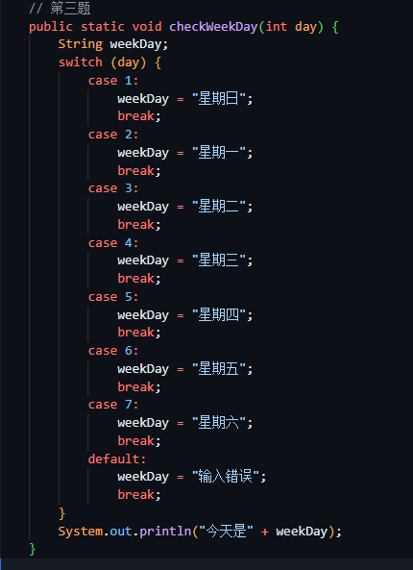
// 第三题
public static void checkWeekDay(int day) {
String weekDay;
switch (day) {
case 1:
weekDay = "星期日";
break;
case 2:
weekDay = "星期一";
break;
case 3:
weekDay = "星期二";
break;
case 4:
weekDay = "星期三";
break;
case 5:
weekDay = "星期四";
break;
case 6:
weekDay = "星期五";
break;
case 7:
weekDay = "星期六";
break;
default:
weekDay = "输入错误";
break;
}
System.out.println("今天是" + weekDay);
}

- 定义一个计算器类，该类中包含加、减、乘、除4个静态方法，并定义一个测试类，调用对应的方法进行四则运算。
在计算器类中创建加、减、乘、除4个函数，分别实现两位数的加减乘除运算，其中在除函数中要注意判断除数是否为0的情况，并在被除数为0时，使得系统抛出IllegalArgumentException的错误
在测测试类中先设定双精度的常量，运用这两个常量测时加减乘除的运算功能，其中还需使用异常处理机制测试除法运算时除数为 0 的情况,当 try 块中的代码抛出 IllegalArgumentException 异常时，捕获异常对象并使用 e.getMessage() 输出异常的错误信息
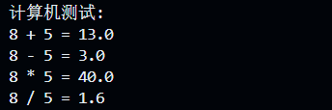
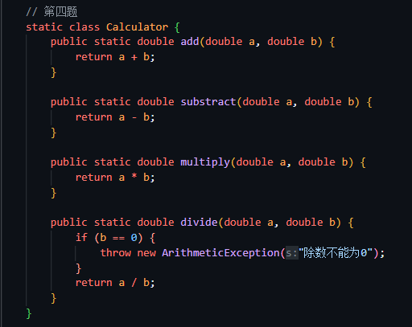
// 第四题
static class Calculator {
public static double add(double a, double b) {
return a + b;
}

public static double substract(double a, double b) {
return a - b;
}

public static double multiply(double a, double b) {
return a * b;
}

public static double divide(double a, double b) {
if (b == 0) {
throw new ArithmeticException("除数不能为0");
}
return a / b;
}
}

5.在类中定义一个静态方法printTree打印一颗树,该方法没有返回值，需要一个整形参数number定义树的高度,在主方法中调用这个方法，number值为5和10时得到下图的结果。
- 使用两个嵌套的for循环来完成这个任务:
- 外层循环控制行数,从1到number。
- 内层第一个循环控制每行前面的空格数,从number-i递减到0。
- 内层第二个循环控制每行星号的个数,从2*i-1打印。
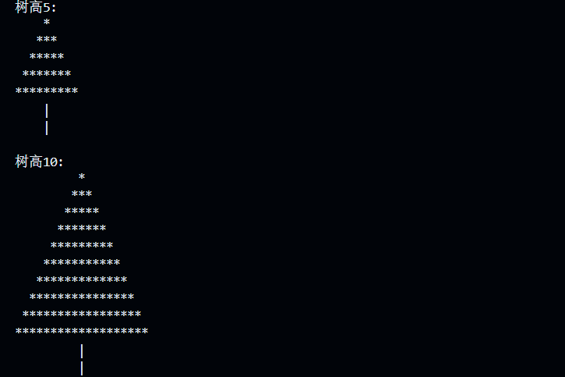
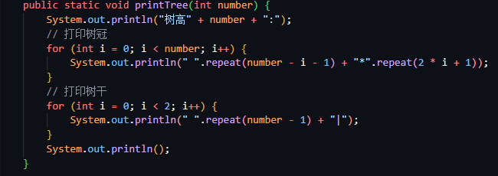
public static void printTree(int number) {
System.out.println("树高" + number + ":");
// 打印树冠
for (int i = 0; i < number; i++) {
System.out.println(" ".repeat(number - i - 1) + "*".repeat(2 * i + 1));
}
// 打印树干
for (int i = 0; i < 2; i++) {
System.out.println(" ".repeat(number - 1) + "|");
}
System.out.println();
}

4.2 错误分析
未产生错误
- 实验总结
通过本次实验，熟悉了jdk和idea的环境配置，对idea的使用方法初步掌握，了解java中，每个.class文件只能有一个public类，但是可以在类中定义别的类，println(“”)输出结束后会进行换行，而print（“”）函数输出结束后不会换行。

